BLANKE LEVEL, Übergangsprofil, Aluminium

Blanke Systems

Eigenschaften

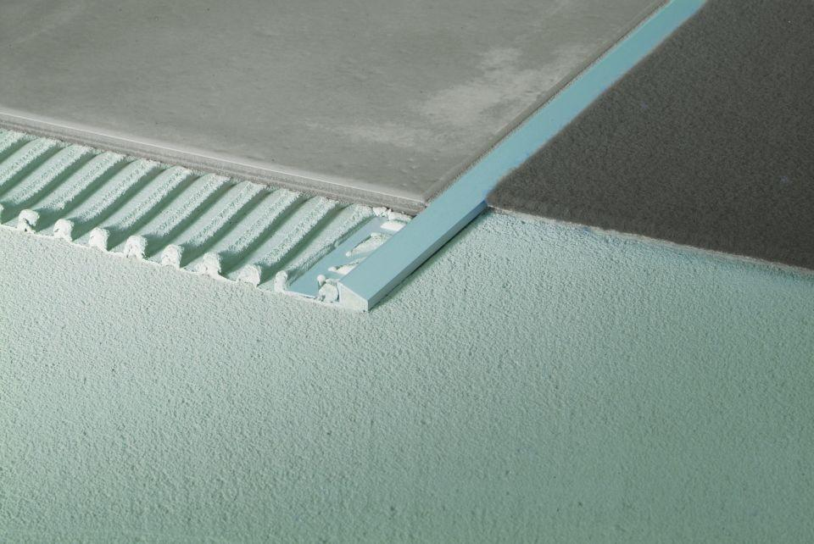

Belastbarkeit

begehbar

Farbton

silber

Feucht- / Nassraum

geeignet für Feuchtraum

Form

angeschrägt

Oberfläche

eloxiert, matt

Profilart

Ausgleichsprofil, Übergangsprofil

Profilform

Winkelprofil

Werkstoff

Aluminium

Höhe (mm)

8,00 - 12,50

Länge (mm)

2.500,00

Stärke (mm)

1,00

Befestigung

kleben, vermörteln

Chemische Beständigkeit

chemikalienbeständig gem. Herstellerangabe

Kantenausführung

abgeflacht

Fugenbreite (mm)

1,50

Winkel (Grad)

25,00

Farbtonbezeichnung Hersteller

silber matt